Tutorial de como hacer un

“Hola Mundo!” en java.

Índice
Eclipse 3
Crear el proyecto 4
Crear el paquete. 5
Crear la clase 6
Programar el Hola Mundo! 7
Menciones a System.out.println 8

Eclipse

Eclipse es el programa que vamos a utilizar para desarrollar nuestros proyectos en java, antes de instalarlo tenemos que tener instalado java development kit (jdk) en nuestro caso utilizaremos la versión 17.

Una vez lo abramos nos dará varias opciones para desarrollar proyectos, usaremos la segunda opción que está ambientada en un entorno de desarrollo empresarial de java.

Si lo volvemos a abrir, nos aparecerá una ventana que nos dirá en que carpeta queremos guardar los proyectos. Esto puede ser a selección libre del usuario, una vez seleccionamos esa carpeta nos creará un directorio dentro de esa llamada .metadata. Este directorio guarda las configuraciones del programa especialmente para el equipo en el que se ha instalado, por eso no se debe tocar este directorio.

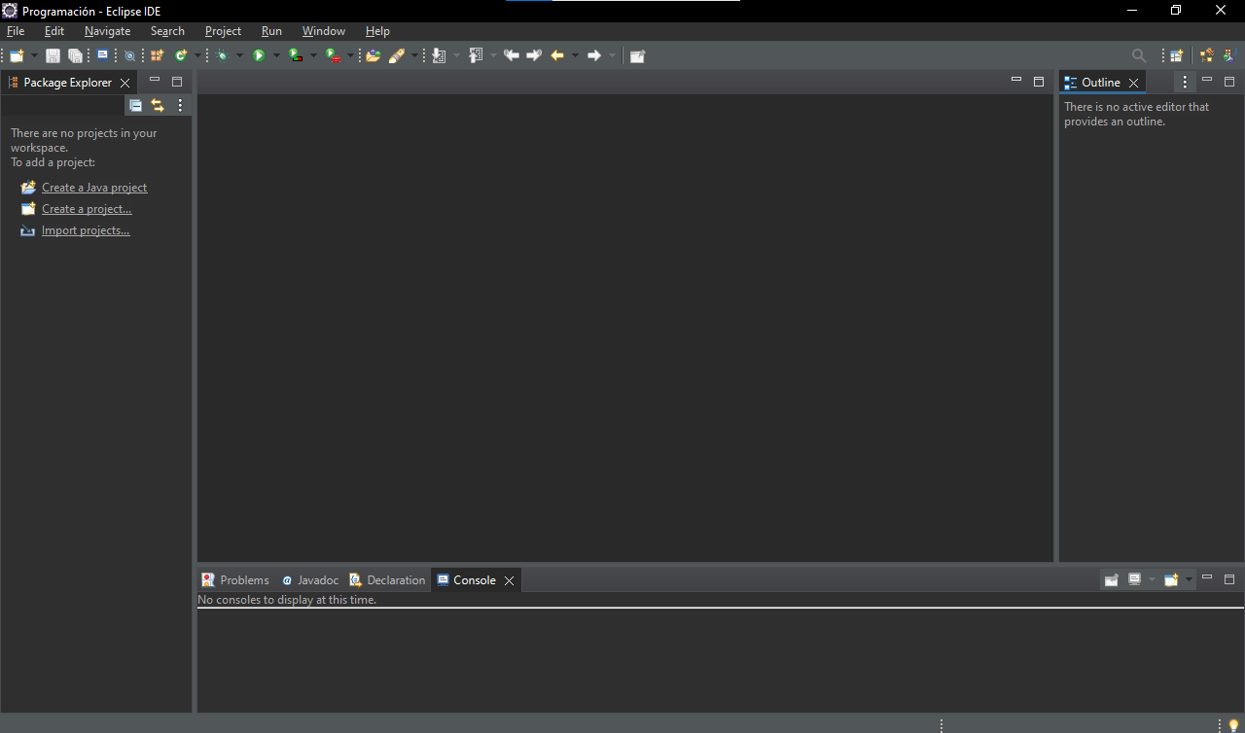
(Interfaz de eclipse).

Crear el proyecto

Una vez tengamos realizado todo lo anterior, tenemos tres formas de crear un nuevo proyecto.

Primera forma:
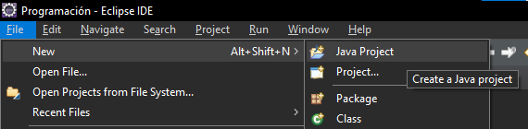

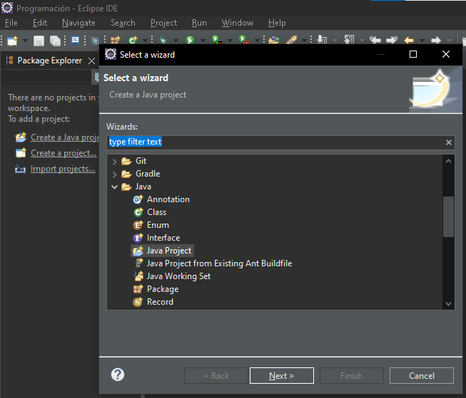
Segunda forma:

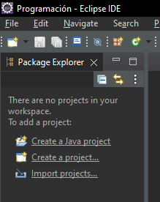

Tercera forma:

A lo largo del tutorial vamos a poder crear todos los siguientes elementos de estas tres formas.

A la hora de darle un nombre a nuestro proyecto tenemos que tener en cuenta de que este tiene no tiene que tener espacio entre las palabras y la primera letra de cada palabra debe empezar en mayúsculas, podemos poner las palabras juntas o separarlas por un “_” .
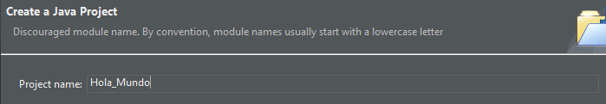
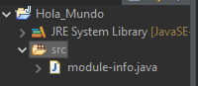
Eso será suficiente para crear el proyecto, por lo que pinchamos en “finish”. Podemos comprobar que se nos ha instalado en nuestro proyecto una librería (la cual contiene atajos de java) y una carpeta llamada src (en la que guardaremos el código).

Crear el paquete.

Ahora comenzaremos a crear un paquete, al igual que el proyecto el paquete también es delicado con la nomenclatura, en este tenemos que poner todo el nombre en minúsculas y junto.

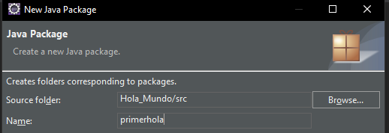

Crear la clase

Al igual que el paquete y el proyecto la clase es también “casesensitive” en esta no podemos añadirle ningún número delante (si podemos ponerlo después del primera letra),siempre hay una clase en todo proyecto que es la principal, que es la encargada de iniciar el programa, también la primera letra tiene que ser en mayúscula, y hay una casilla que tenemos que marcar antes de crearla y es la siguiente.

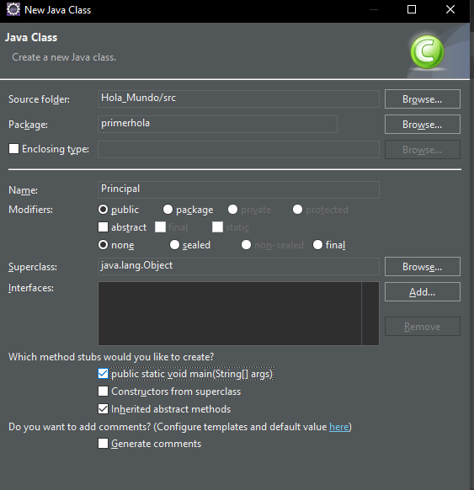

Programar el Hola Mundo!

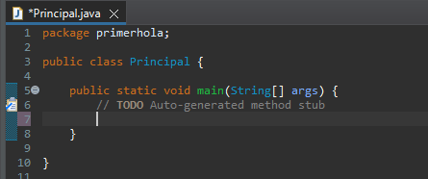
Cuando ya tengamos creada la clase en la que tengamos que escribir, empezaremos a escribir dentro de los corchetes de “public static void” preferiblemente a la altura del comentario que nos viene por defecto.

Para crear el HolaMundo! Escribiremos lo siguiente: “System.out.println(“HolaMundo!”);”
Esto significa que mostrará en una línea en la que se encuentra la cadena de caracteres de HolaMundo! A través a la salida del sistema, lo cual es la pantalla.

Para compilarlo tendremos que guardarlo y seleccionar el botón
Si lo hemos hecho bien nos tendrá que aparecer lo siguiente en la consola a la hora de compilar.
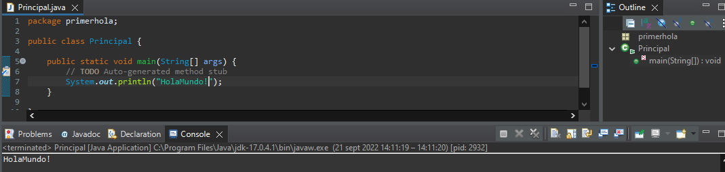

Menciones a System.out.println

Cabe destacar que al poner este código todo lo que escribamos saldrá en una misma linea por la consola, si queremos que se divida en dos lineas tendremos que cortar esta con “\n” de la siguiente forma.
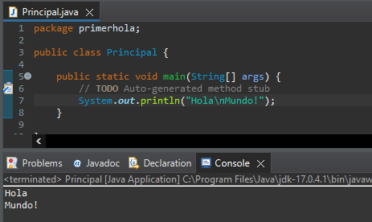

Si usamos “System.out.print” y luego otro “System.out.print” no habrá ningun espacio ni una línea entre estos ya que a diferencia de “System.out.println” este no deja ninguna línea, se puede ver en el siguiente ejemplo.
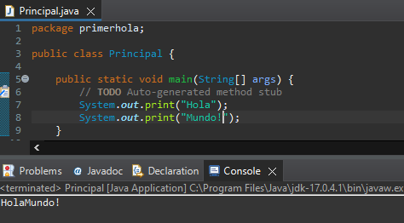

Fin del tutorial.

